Konzept LED-Bildschirm mit einzelnen Modulen

# Idee

Um keinen Edelschrott zu fertigen, suchen wir für die Lernenden nach einer Lötübung welche sich weiter für die Ausbildung nutzen lässt.

Der Bau einer Grossanzeige könnte dazu in Frage kommen.

Es soll eine LED-Anzeigetafel realisiert werden, welcher aus vielen kleinen LED-Modulen besteht. Die Module sollen dabei einfach zusammengesteckt werden können. Die Grösse der einzelnen Teilmodule soll im Bereich von 8 mal 10 LEDs liegen. Es kommen in einem ersten Schritt einfarbige und evtl. später RGBs LEDserweitert werden. Die Ansteuerung des Bildschirms soll über HDMI oder SCART erfolgen.   
Für die Realisierung müssen Überlegungen zur Evaluation, der Mechanik, der Logik, des Treibers und des allgemeinen Aufbaus gemacht werden.

# Teilprojekte

## Technologie und Konzept

Konzept der am Markt verfügbaren LED Videowalls

## Schaltung

* Entwicklung der Schaltung
* Evaluation der Treiber
* Definieren der Logik
* Realisierung der Ansteuerung über HDMI / SCART
* Erstellen eines effizienten Layouts

## Mechanische Realisierung

* Befestigung der einzelnen Module
* Bestücken und Fertigen der Module
* Steckverbindungen
* Mechanische Einzelteile evaluieren
* Aufbau

# Skizze

## 3.1 Bildschirm bestehend aus einzelnen Modulen

Oben ist der Gesamte LED-Bildschirm dargestellt. Der Bildschirm besteht aus mehreren Modulen, welche zu einem Ganzen zusammengesteckt werden.

## 3.2 Einzelnes Modul

Das einzelne Modul besteht aus ca. 8 x 10 LED’s oder wenn möglich auch RGB’s und besitzt Anschlusspins, damit es mit weiteren Modulen verbunden werden kann.

## 3.3 Einzelne Modulspalte

Das Modul wird voraussichtlich Spaltenweise mit je einem Treiber angesteuert.

# Kleine LED-Matrix mit Multipexing

## 4.1 Grundplanung

Zuerst müssen einige Ziele definiert werden, wie die Matrix aufgebaut und angesteuert wird. Dabei sollte man sich überlegen wie gross die Matrix sein soll, die LEDs mit Vorwiderständen oder Treibern beschaltet und die Matrix Mehrfarbig (RGBs) oder einfarbig ist.

Bei einer 8×8 Matrix brauchen wir 16 Anschlüsse um Zeilen/Spalten zu schalten. Die Zeit, die die LEDs einer Zeile leuchten können, ist hier 1/8 der Gesamtzeit.

## 4.2 Bauelemente

**Schaltgerät**  
Irgendwie muss die Matrix nun geschaltet werden. Man könnte die Zeilen/Spalten einfach mit Schaltern ansteuern, aber das wäre nur eine manuelle Lösung. Um vorgespeicherte Muster wiederzugeben, zu Multiplexen und zur automatischen Anzeige brauchen wir ein Schaltgerät. Dieses ist dafür zuständig, die einzelnen Zeilen und Spalten zu schalten.

**Stromquelle**  
Das Schaltgerät bietet einen logischen Ausgang. Ein/Aus. Dort sollte keine Last geschaltet werden, sonst könnte das Schaltgerät vernichtet werden. In der Regel lässt man Strom von einer externen Quelle über das Schaltgerät steuern.

**Transistor**  
Das Prinzip ist einfach: Mit dem Schaltgerät wird am Transistor gesteuert, ob Strom fließt oder nicht. Transistoren eigenen sich für diesen Job sehr gut, da sie schnell schaltbar sind, was wichtig für das Multiplexing ist. Der klassische bipolare Transistor eignet sich aber nicht dafür, große Ströme zu schalten: für grosse Matrizen sollten MOSFETs genommen werden. Für eine 5x3 LED-Matrix sind Bipolar-Transistoren ausreichend.

**Widerstände**  
An den LEDs und Transistoren darf nur eine gewisse Spannung anliegen. Bei zu hoher Spannung gehen die Bauteile kaputt, bei zu niedriger Spannung wird nicht richtig geschaltet oder LEDs bleiben dunkel. Daher muss die Spannung durch Widerstände geregelt werden.

## 4.3 Schaltplan

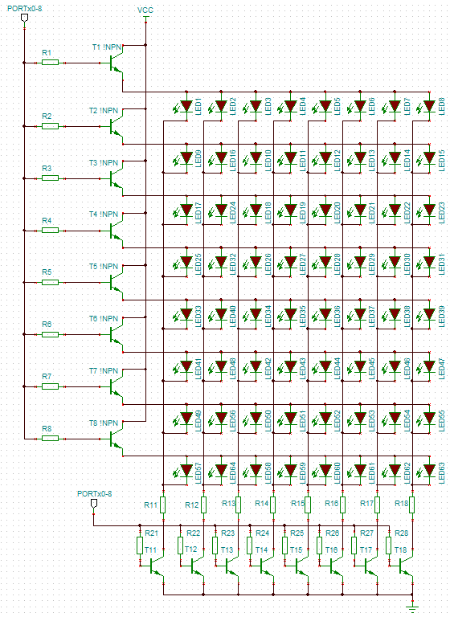Für die erste Realisierung wird eine Matrix von 8x8 verwendet. Dabei werden 64 LEDs, 16 Transistoren, 16 Basiswiderstände und 8 Vorwiderstände benötigt. Es wird aber nicht nur eine LED betrieben sondern 8×8… Oder nicht?  
Dadurch, dass die Matrix mit Multiplexing betrieben werden soll ist sichergestellt, dass nur eine Zeile leuchtet. Wir müssen uns also nur auf eine Zeile konzentrieren. Die LEDs einer Zeile sind [parallel geschaltet](http://de.wikipedia.org/wiki/Parallelschaltung#Gesetzm.C3.A4.C3.9Figkeiten_im_Stromkreis). Das bedeutet: An jeder LED liegt die gleiche Spannung an. Die Stromstärke für jede LED wird addiert. Im Beispiel sind wir von 2V 20mA LEDs ausgegangen, also verbraucht eine Zeile 2V und 8*20mA = 160mA. Sofern alle LEDs leuchten. Das ist nicht immer der Fall, die Stromspannung ist also variabel. Im „schlimmsten“ Fall leuchtet nur eine LED und 20mA würden verbraucht, was einen höheren Widerstand als bei 160mA benötigen würde.

Die Folge: Würde ein einzelner Vorwiderstand für eine ganze Zeile parallel geschalteter LEDs eingesetzt, würden die LEDs – je nachdem wie viele geschaltet sind – ungleichmäßig hell leuchten.

Allerdings wissen wir, dass pro Spalte immer nur eine LED leuchtet. Ob der Widerstand vor oder nach dem Element platziert wird, ist egal. Also machen wir uns das zunutze und platzieren den Vorwiderstand einfach nach der LED, in einer Spalte. Hier ist die Nennspannung, Betriebsspannung (Flußspannung) und Flußstrom immer gleich: 5V / 2V / 20mA.